9. Напишите функцию для извлечения всех адресов электронной почты из данного текста. Все подстроки, соответствующие `<identifier>@<host>...<domain>` должны быть распознаны как электронная почта. Возвращайте e-mail в виде массива строк.

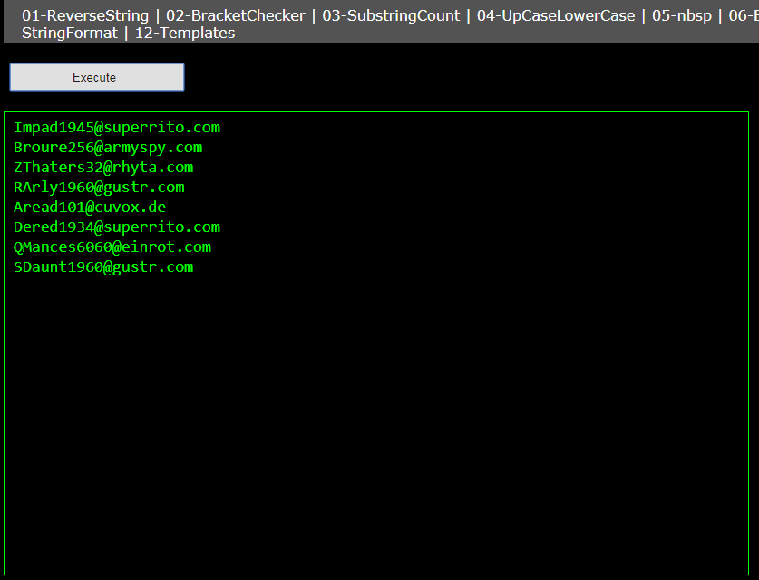

10. Написать программу, которая извлекает из заданного текста все палиндромы, например, "ABBA", "lamal" "exe".

